Gottesdienstordnung Seelsorgeraum Region Reutte - Mai 2026

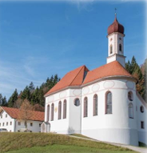
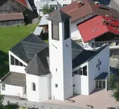
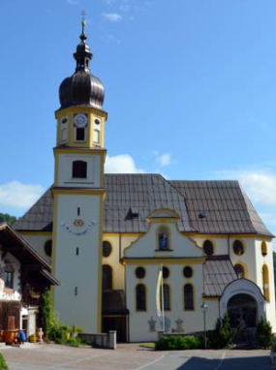
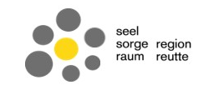
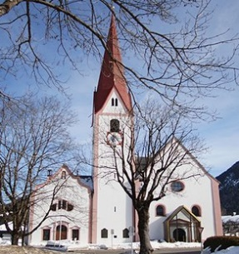
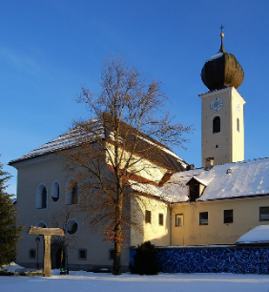
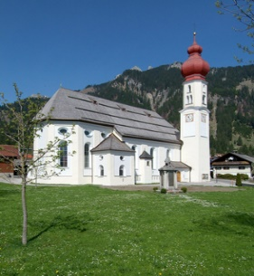

Hl. Peter u. Paul St. Anna St. Martin Hl. Geist Mariä Himmelfahrt St. Ulrich
Breitenwang Reutte Wängle Lechaschau Vils Pinswang

Freitag, 1. Mai |  | 8.00 Hl. Messe |  |  | 19.00 Hl. Messe | 8.00 Musau: Hl. Messe
Samstag, 2. Mai | 19.00 Hl. Messe | 19.00 Tränke: Hl. Messe | 18.00 Höfen/Hahnenkamm-  Halle  Floriani - Andacht |  | 19.00 Hl. Messe - Florianfeier | 17.30 Hl. Messe – Florianifeier
Sonntag, 3. Mai  3. Sonntag der Osterzeit |  | 9.00 Kög: Florianskapelle – Hl. Messe/bei Schlechtwetter in St.Anna | 9.00 Hl. Messe | 10.15 Hl. Messe | 8.30 Hl. Messe | 10.00 Hl. Messe
Montag, 4. Mai |  |  |  |  | 7.00 Hl. Messe
Dienstag, 5. Mai |  | 19.00 Hl. Messe für die Verstorbenen des vergangenen Monats |  |  |  | 8.00 Oberpinswang:  Hl. Messe
Mittwoch, 6. Mai | 19.00 Hl. Messe für die Verstorbenen des vergangenen Monats
Donnerstag, 7. Mai |  |  | 19.00 Hl. Messe
Freitag, 8. Mai |  | 8.00 Hl. Messe |  | 19.00 Hl. Messe für die Verstorbenen des vergangenen Monats |  | 8.00 Musau: Hl. Messe
Samstag, 9. Mai | 19.00 Ehenbichl: Hl. Messe |  | 19.00 Höfen: Hl. Messe |  |  | 19.00 Hl. Messe
Sonntag, 10. Mai  6. Sonntag der Osterzeit | 9.00 Hl. Messe | 10.15 Hl. Messe | 9.00 Hl. Messe | 10.15 Hl. Messe | 8.30 Hl. Messe | 10.00 Hl. Messe
Montag, 11. Mai |  |  |  |  | 7.00 Hl. Messe
Dienstag, 12. Mai |  | 19.00 Bittgottesdienst |  |  |  | 8.00 Oberpinswang:  Hl. Messe
Mittwoch, 13. Mai | 19.00 Hl. Messe
Donnerstag, 14. Mai  Christi Himmelfahrt |  | 10.15 Hl. Messe | 9.00 Hl. Messe – Feld- und Bachsegnung |  | 8.30 Hl. Messe | 10.00 Hl. Messe
Freitag, 15. Mai |  | 8.00 Hl. Messe |  | 19.00 Jugendmesse | 19.00 Hl. Messe | 8.00 Musau: Hl. Messe
Samstag, 16. Mai | 17.00 Waldrast zur Marienkapelle: Familiengottesdienst  19.00 Hl. Messe |  | 19.00 Höfen: Wortgottesdienst mit Kommunionfeier |  | 19.00 Hl. Messe
Sonntag, 17. Mai  7. Sonntag der Osterzeit |  | 10.15 Hl. Messe | 9.00 Hl. Messe | 10.15 Wortgottesdienst mit Kommunionfeier | 8.30 Hl. Messe | 10.00 Hl. Messe
Montag, 18. Mai |  |  |  |  | 7.00 Hl. Messe
Dienstag, 19. Mai |  |  |  |  |  | 8.00 Oberpinswang:  Hl. Messe
Mittwoch, 20. Mai

Donnerstag, 21. Mai |  |  | 19.00 Hl. Messe
Freitag, 22. Mai |  | 8.00 Hl. Messe | 19.00 „Von Christus getragen“ - Abendgebet |  | 19.00 Hl. Messe | 8.00 Musau: Hl. Messe
Samstag, 23. Mai | 17.00 Firmgottesdienst |  | 19.00 Höfen: Hl. Messe |  |  | 19.00 Hl. Messe
Sonntag, 24. Mai  Pfingstsonntag | 9.00 Hl. Messe | 10.15 Hl. Messe | 9.00 Hl. Messe | 10.15 Hl. Messe – Patrozinium Hl. Geist | 8.30 Hl. Messe | 10.00 Hl. Messe
Montag, 25. Mai  Pfingstmontag | 9.00 Pflach: Hl. Messe | 10.15 Jugend-Messe „Festival“ mit Bischof Hermann |  |  |  | 10.00 Hl. Messe
Dienstag, 26. Mai |  |  | 19.00 Taizégebet |  |  | 8.00 Oberpinswang:  Hl. Messe
Mittwoch, 27. Mai

Donnerstag, 28. Mai |  |  | 19.00 Kapelle Holz:  Hl. Messe – Patrozinium Dreifaltigkeit
Freitag, 29. Mai |  | 8.00 Hl. Messe |  |  | 19.00 Hl. Messe | 8.00 Musau: Hl. Messe
Samstag, 30. Mai |  | 18.00 Firmung | 10.00 Firmung  19.00 Höfen: Wortgottesdienst mit Kommunionfeier |  | 18.00 Hl. Messe
Sonntag, 31. Mai  Dreifaltigkeitssonntag | 9.00 Hl. Messe | 10.15 Hl. Messe | 9.00 Hl. Messe

